Веб-приложение должно включать следующие общедоступные страницы:
-главная страница – должна содержать общую информацию о музее;
-электронный каталог – должен содержать список музейных предметов и панель поиска (задание критериев фильтрации и сортировок);
-страницы музейных предметов (переход из каталога) – страницы содержат подробное описание экспоната и позволяет скачать дополнительные материалы;
-календарь мероприятий - список мероприятий и панель поиска (рекомендация мероприятий с учетом интересов);
-карточка мероприятия (переход с календаря) – подробное описание мероприятия;
-покупка билета (переход из календаря и с карточки мероприятий) – ввод платежных данных для покупки;
-форма авторизации для зарегистрированных пользователей (вход для сотрудников).
Веб-приложение в режиме для сотрудников должно дополнительно содержать следующие и возможности:
-музейная топология – таблица возможных размещений (функции добавления и редактирования);
-в электронном каталоге доступна форма для добавления и редактирования карточки предмета и печать отчетов по нему;
-в карточке предмета доступна вкладка о перемещениях (сменах топологии предмета) и функции добавления и редактирования записей;
-в календаре мероприятий доступна функция добавления и редактирования мероприятий.

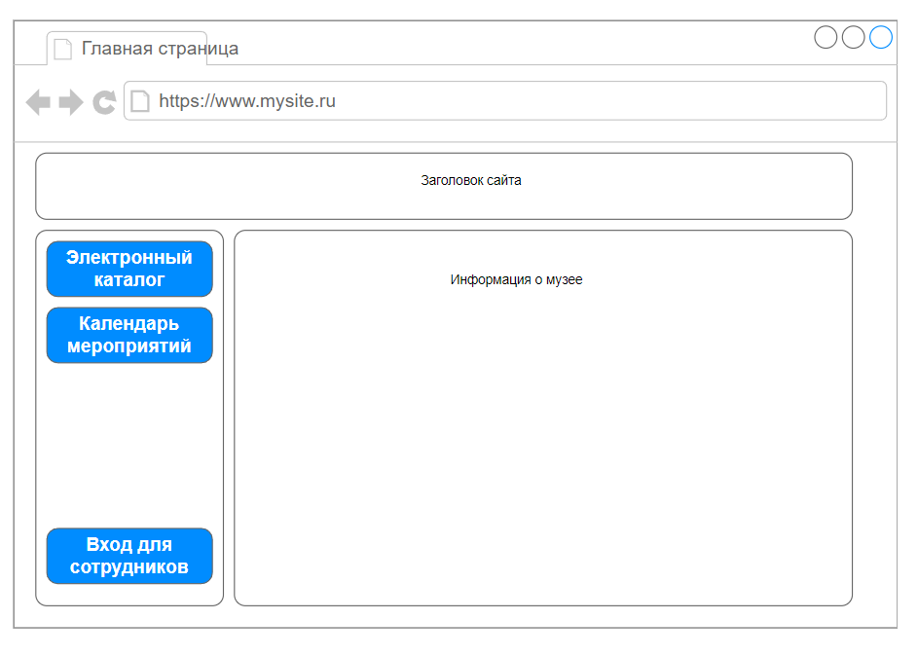
Рисунок 1 – Главная страница
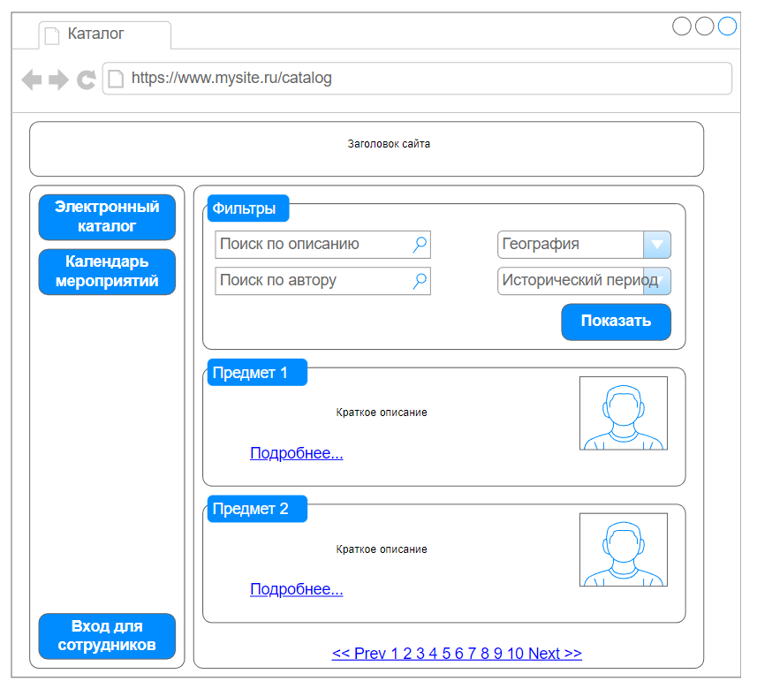
Рисунок 2 – Интерфейс посетителя. Электронный каталог

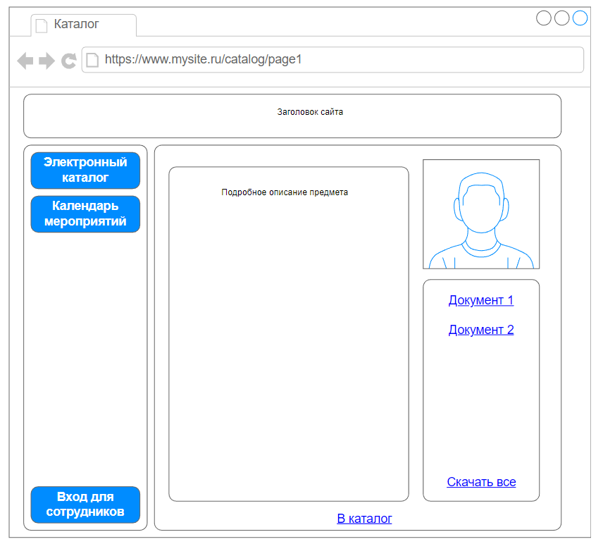
Рисунок 3 – Интерфейс посетителя. Карточка предмета

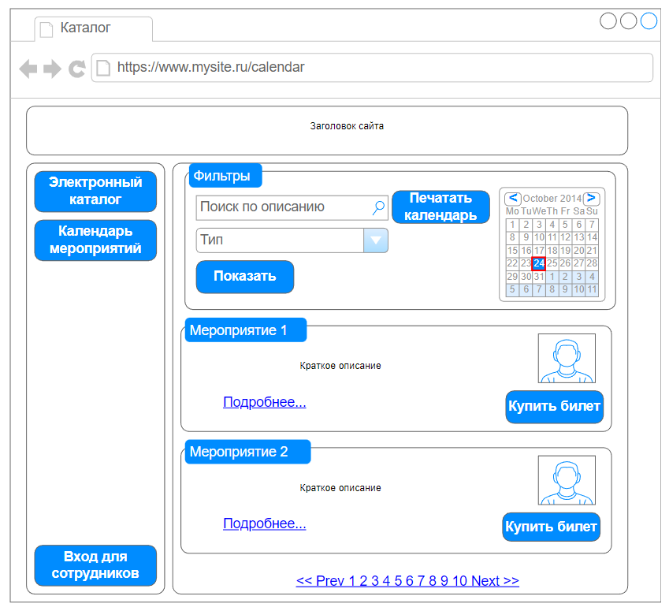
Рисунок 4 – Интерфейс посетителя. Календарь мероприятий

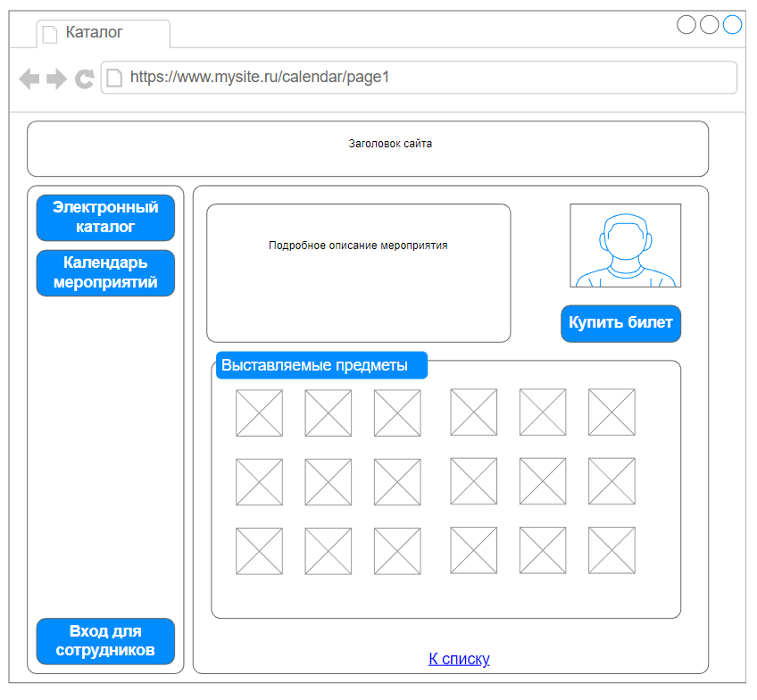
Рисунок 5 – Интерфейс посетителя. Карточка мероприятия

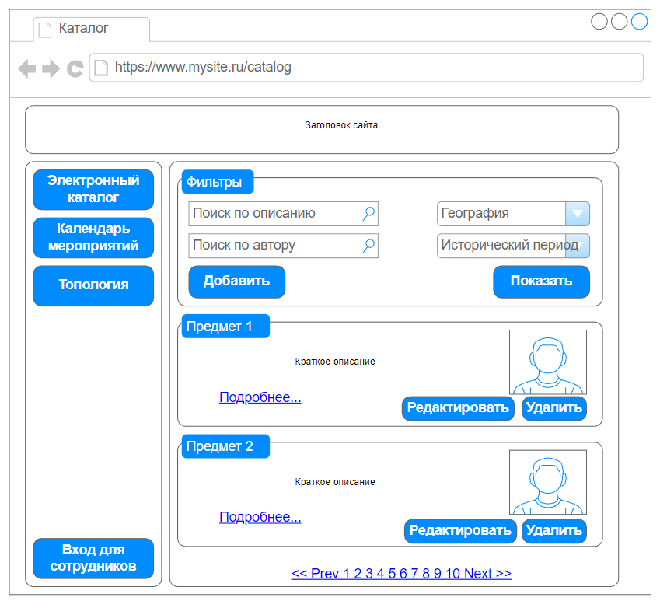
Рисунок 6 – Интерфейс сотрудника. Электронный каталог

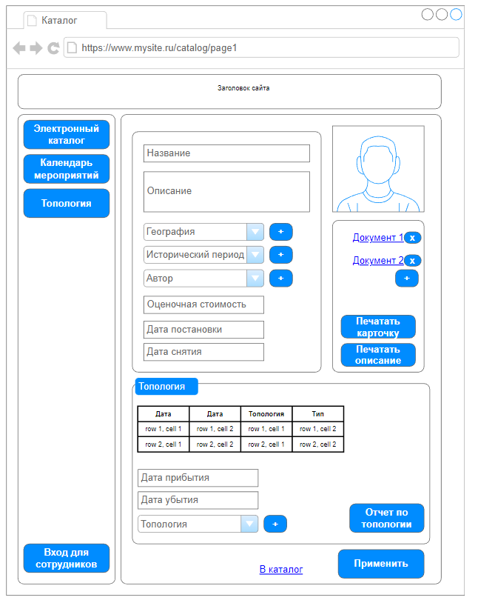
Рисунок 7 – Интерфейс сотрудника. Карточка предмета

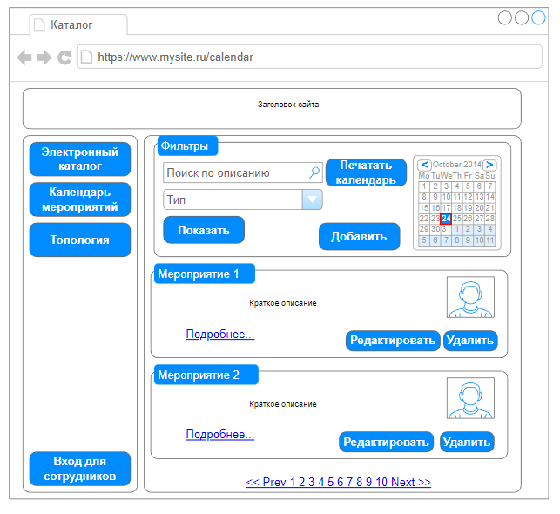
Рисунок 8 – Интерфейс сотрудника. Календарь мероприятий

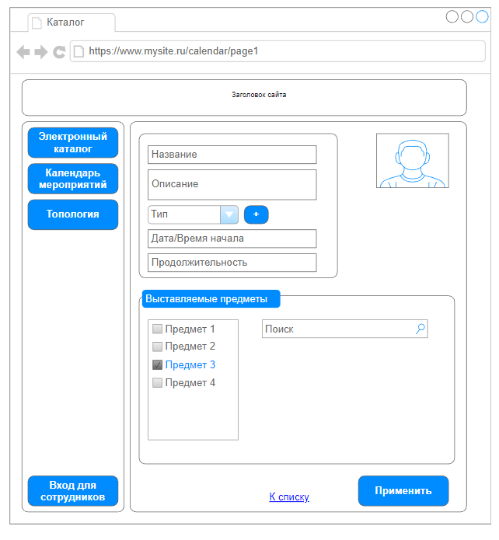
Рисунок 9 – Интерфейс сотрудника. Карточка мероприятия

